PLANTLORE



Architektura systému

Verze z 15. 02. 2006

Univerzita Karlova v Praze
Matematicko-fyzikální fakulta

Lada Oberreiterová | ladaob@seznam.cz
Jakub Kotowski | jakubkotowski@gmx.net
Tomáš Kovařík | tkovarik@gmail.com
Erik Kratochvíl

Architektura systému
Plantlore má jako systém za úkol umožnit správu botanických nálezových dat a také jejich prezentaci na Internetu. Proto se logicky rozpadá na tři hlavní části:
- databázi
- plně funkčního databázového klienta a
- webového klienta pro prezentaci dat na Internetu

Terminologická poznámka: v dalším textu se slovem klient myslí plně funkční databázový klient, pokud z kontextu jasně nevyplývá, že jde o webového klienta.

Původní návrh
Systém byl navržen jako klient-server aplikace. Server měla tvořit pouze databáze (databázový server), klient byl tlustý a připojoval se k databázi přímo. Uživatelská práva měla být řešena pomocí rolí a pohledů nad databází. Toto řešení práv by zároveň vyřešilo omezený přístup k datům pro webového klienta. Zpětným ověřováním požadavků bylo zjištěno, že role a pohledy neposkytují dostatečné technické prostředky pro zajištění námi stanovených požadavků – zejména na šifrovanou komunikaci, snadnost správy a nastavení uživatelských účtů. Největším problémem byl ovšem fakt, že aplikace má mít otevřené zdrojové kódy a tudíž by nebylo technicky možné předejít „vykradení“ databáze tzv. „user-crackerem“, který by snadnou modifikací zdrojových kódů obešel veškerou ochranu.

Nový návrh
Revize předchozího návrhu vedla k přenosu větší odpovědnosti na server. Server byl včleněn mezi klienta a samotnou databázi.
Úlohy serveru jsou
- provozovat šifrovanou (SSL) komunikaci s klientem,
- aktivně vynucovat dodržování stanovených práv pro daného uživatele (více o právech viz Uživatelská analýza a Návrh databázového modelu – tRights),
- udržovat spojení s databází a provádění dotazů na základě pokynů od klienta.
Tlustý klient má na starosti
- inicializaci připojení k databázi,
- zpracování dotazů a prezentování požadovaných výsledků vyhledávání,
- snadnou editaci těch položek, na něž má uživatel právo,
- komunikaci se serverem.
Protože komunikace klient-server vyžaduje zasílání sady informací (parametry dotazů, výsledky vyhledávání), bylo nutné zvážit, jak by měl vypadat příslušný protokol pro komunikaci. Postupně bylo zjištěno, že stavová komunikace a přeposílání informací by bylo velmi komplikované, v případě složitějších dotazů by bylo potřeba složitě serializovat používané objekty, poslat je pomocí protokolu a znovu složit. Protože mechanismus Java RMI přesně tohle provádí, bylo rozhodnuto, že ho použijeme. Tím odpadl návrh protokolů a složitá komunikace se serverem se redukovala na volání metod vzdálených objektů.

Současný návrh architektury aplikace
Architektura aplikace odděluje klient, server a db server.

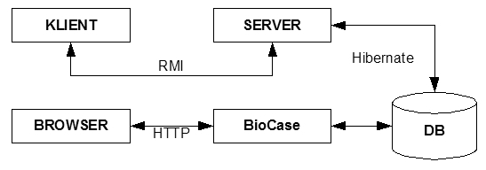
DB Server a db. model
Databázový server může být jeden ze serverů, které podporuhe námi použitý protokol Hibernate. Aplikace tedy není omezena použitím konkrétního serveru. Otázka vytvoření databázového modelu byla pro náš projekt klíčová takže jí je věnovaný samostatný dokument Popis db modelu.doc.

Server
Vlastní server je rozdělen na dvě vrstvy – tzv. DBLayer a Hibernate.
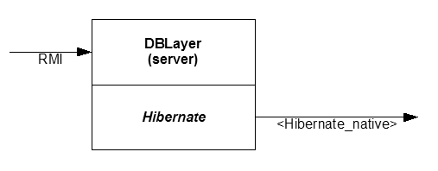
DBLayer na serveru je remote object, který slouží k zapouzdření Hibernate. Je „protějškem“ klientské DBLayer. DBLayer maximálně odstiňuje uživatele od vlastního db modelu, poskytuje sadu metod pro zadávání dotazů a získání výsledků; tyto dotazy následně překládá podle db modelu do SQL Hibernate, a postupuje je této vrstvě. Sem ať kdyžtak doplní něco Kovo, pže toho o DBLayeru ví momentálně nejvíc (nikde sem k tomu skoro žádný poznámky nenašel [jak se dělá smajlík se zježenejma vlasama? #:o| ]).
Hibernate je rozšířené rozhraní umožňující komunikaci/propojení s více databázovými servery. Hibernate je vrstva komunikující přímo (z našeho pohledu) s databázovým serverem.

Webový klient
Webový klient je řešen BioCASE Provider Sofwarem (BPS). BPS je nakonfigurován tak, že přistupuje přímo k databázovému serveru. Přístup k datům je omezen pomocí rolí a pohledů, takže z Internetu je dostupná jen určitá podmnožina existujících dat.

Podrobnosti o instalaci, konfiguraci a použití webového klienta jsou v dokumentu BioCASE.doc.

Klient
Jak už bylo řečeno výše, komunikaci se serverem v klientovi zajišťuje tzv. DBLayer. DBLayer je pak používána zbytkem aplikace pro veškerou práci s databází. Protože zbytek aplikace je v podstatě téměř jenom grafické uživatelské rozhraní umožňující pohodlnou práci s databází, rozhodli jsme se jako základ použít návrhovou architekturu Model View Controller (dále jen MVC). Klient obsahuje mnoho dialogů, proto se zdálo být použití jediného MVC nedostatečné. Zvažovali jsme tedy použití různých modifikací MVC. Například rekurzivní (hierarchické) MVC nám přišlo pro naše potřeby příliš složité, protože informace mezi dialogy v našem klientu obvykle plynou pouze jedním směrem a jejich tok je jednoduchý. Rozhodli jsme se nakonec pro použití jednoho základního, aplikačního MVC (AppCore) a dalších MVC pro každý větší dialog. Informace mezi jednotlivými MVC se přenášejí mezi modely.
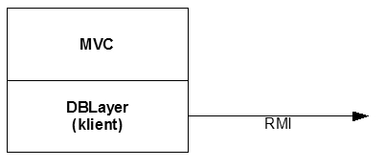
Těžištěm klienta jsou dialogy, takže bylo potřeba rozhodnout jakým způsobem je budeme vytvářet. Nejjednodušší by pravěpodobně bylo využít GUI editoru Matisse v Netbeans 5.0. Protože ale nechceme, aby náš projekt byl moc závislý na konkrétním vývojovém prostředí, rozhodli jsme se, že jednodušší dialogy se budou navrhnovat ručně, složitější pak buď pomocí GUI editoru za použití GridBag layout manageru s následným ručním doladěním anebo pomocí Matisse ty nejsložitější.
Z toho je vidět i naše rozhodnutí použít pro tvorbu uživatelského rozhraní Swing, který nám v současnosti přijde jako jediná rozumná volba.

